Communiqué de presse Paris, le 20 décembre 2013
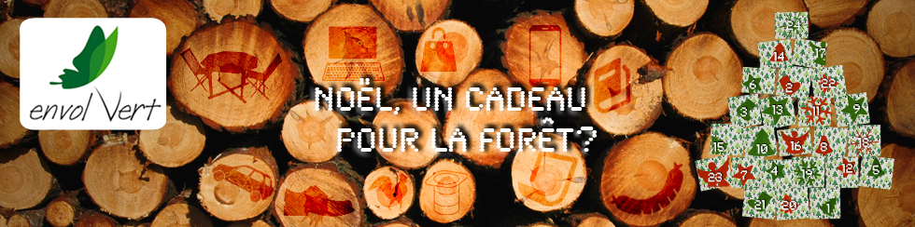
Le 25 décembre, on déballe !
Le 25 décembre au matin, on va déballer nos cadeaux de Noël sous le sapin.
Déballer, c’est justement ce qu’Envol Vert fait chaque jour à travers son calendrier de l’Avent pour nous expliquer le lien entre le sapin, la forêt et les produits de consommation.
Envol Vert propose aussi des solutions, notamment par le lancement en 2014 de l’Empreinte Forêt®

Déballer la face cachée des produits
Chaque jour le calendrier de l’Avent de l’association de protection des forêts Envol Vert dévoile sur son site les impacts sur les forêts des produits de consommation. Parce qu’il n’y a pas que le Nutella ou nos impressions papier qui sont responsables de la déforestation !
Ici on évoque la chaussure en cuir, le yaourt, le poulet, le jean, le rhum…c’est quoi le lien ? La matière première qui compose ces produits comme le bois, le riz, l’huile de palme, certains minerais comme l’or ou le coltan, le sucre ou encore le soja pour l’alimentation animale. On y apprend par exemple que la disparition des gorilles n’est pas sans lien avec les Smartphones, que l’Amazonie est menacée par notre consommation de viande ou encore que des espèces comme le tigre de Java ont déjà disparu à cause du riz.

Intégrer la forêt dans la conception des produits
Il ne s’agit pas de culpabiliser, mais de participer à la prise de conscience et à la transparence, pour mieux orienter nos choix.
Suite à la campagne « Le Cuir Tanne La Foret », Envol Vert a poussé le groupe Eram leader des chaussures en France à s’assurer que le cuir de ses chaussures ne provient pas de la déforestation d’ici à 2015.
Désormais, en collaboration avec des Universités et un collège d’experts, Envol vert développe l’Empreinte Foret® un outil qui permet de mesurer l’impact de produits comme le hachis Parmentier un plat qui regroupe, viandes, produits laitiers, graisse de palme, papier d’emballage, autant de matières premières à risque de déforestation.
Un outil objectif qui puisse permettre d’intégrer la protection des forêts et de leur biodiversité dans la conception des produits pour aider les entreprises à atteindre des engagements zéro déforestation. Engagement qu’à ce jour aucun outil ne peut attester.

Réduire son empreinte forêt

Dans le cadre de la campagne sont également proposés des gestes simples pour réduire son empreinte forêt. Utiliser du papier recyclé, réutiliser, demander des garanties environnementales et diversifier ses apports protéiques. Enfin Envol Vert propose aux consommateurs de faire un vrai cadeau à la forêt en devenant un protecteur des forêts en soutenant l’association.

Envol vert est une association de protection de la forêt et de la biodiversité qui souhaite reconnecter l’homme avec son environnement et aider les populations locales à vivre dans un environnement plus sain et générateur de ressources. Pour cela elle soutient de petits projets issus d’initiatives locales en France et en Amérique Latine : réserve de forêt primaire, suivi scientifique, alternative à la déforestation, reboisement. Son fil conducteur « La forêt nous rend service, rendons-le lui » engage particuliers et entreprises à s’investir à ses côtés pour cette noble cause.

En savoir plus :
Le calendrier : http://envol-vert.org/noel-un-cadeau-pour-la-foret
Le clip de la campagne : http://youtu.be/ihTTTrmgsHA
La page Facebook où sont également postés chaque jour les produits du calendrier

Contact Presse :
Daisy Tarrier - Présidente
06 03 28 58 01 - dtarrier@envol-vert.org

